**1. Trang chủ**

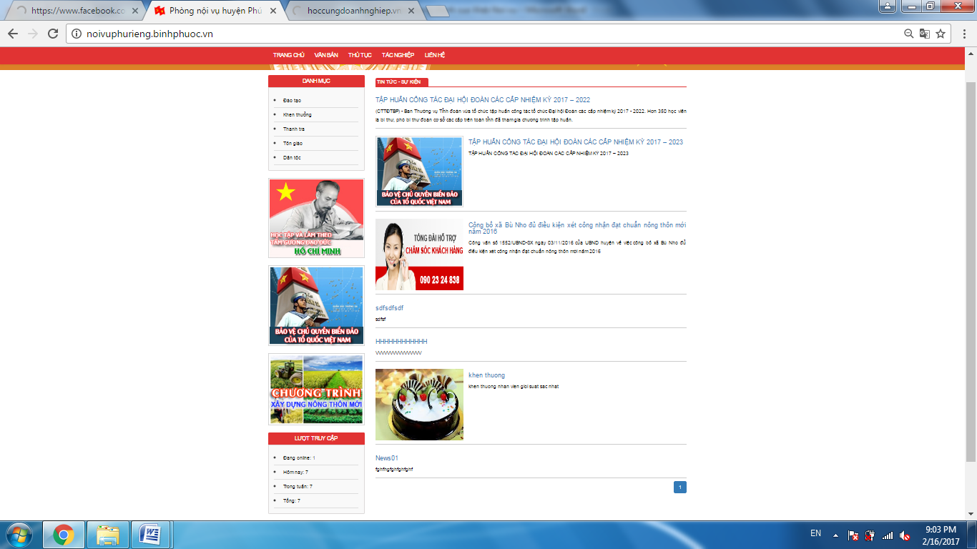 Phần menu tin tạo menu đa cấp (các mục menu tại phần quản trị có cột để đánh số thứ tự sẽ hiện thị): OK (thêm menu đa cấp)

Chưa có phần quản lý các hình tạo link liên kết (có thể thêm, bớt, thay đổi hình và link): Hạnh tự chèn link vào trong code : OK (đã app PageRef)

Phần này chưa hoạt động -> ok

Tại danh sách quản lý các tin tức thêm cột ghi nhận ngày, giờ và người đăng tin. Chưa có chức năng xóa tin.

**2. Trang Văn bản:**

**Các ô chọn làm nhỏ, gọn để tập trung giao diện cho phần hiển thị văn bản phía dưới.** hàng trên hiện thỉ các combobox: Cơ quan ban hành, Loại văn bản, Lĩnh vực, Năm ban hành. Hàng dưới: Tên văn bản, tìm trong: , Số lượng kết quả, Tìm kiếm. Bỏ text *Danh sách văn bản.* Cột Ngày ban hành mở rộng để tiêu đề hiển thị 1 hàng sẽ cân đối menu hơn -> ok

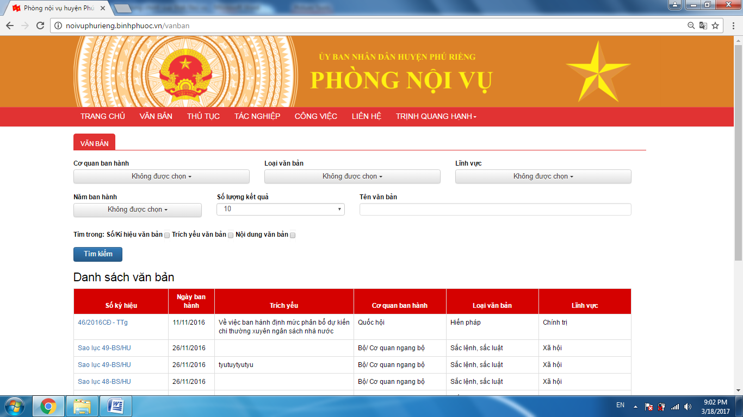

Danh sách văn bản sẽ được hiển thị theo thứ tự ngày ban hành, văn bản nào ngày ban hành mới nhất sẽ ở trên -> ok

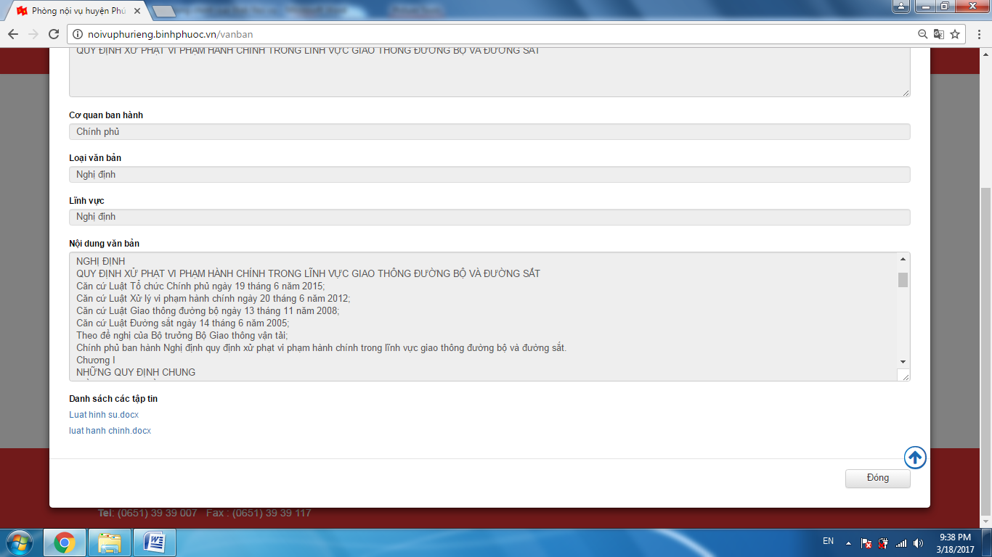 Phần nội dung cho phép hiển thị định dạng của 1 vb đẩy đủ (có thể làm rộng giao diện để hiện thị).

->ok

**3. Trang Thủ tục:**

Phần danh mục tạo menu đa cấp

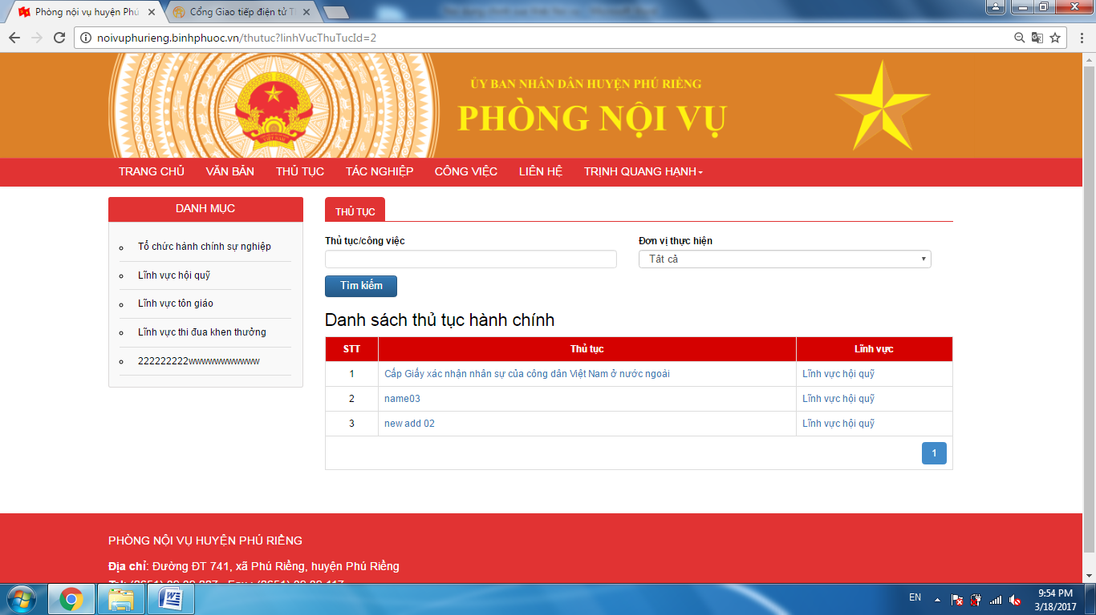

Bỏ combobox Đơn vị thực hiện, chuyển button Tìm kiếm lên sau textbox Thủ tục công việc. Bỏ text Danh sách thủ tục hành chính -> ok

Cột lĩnh vực sẽ hiện thị đường dẫn được chọn tại danh mục menu bên trái. -> ok

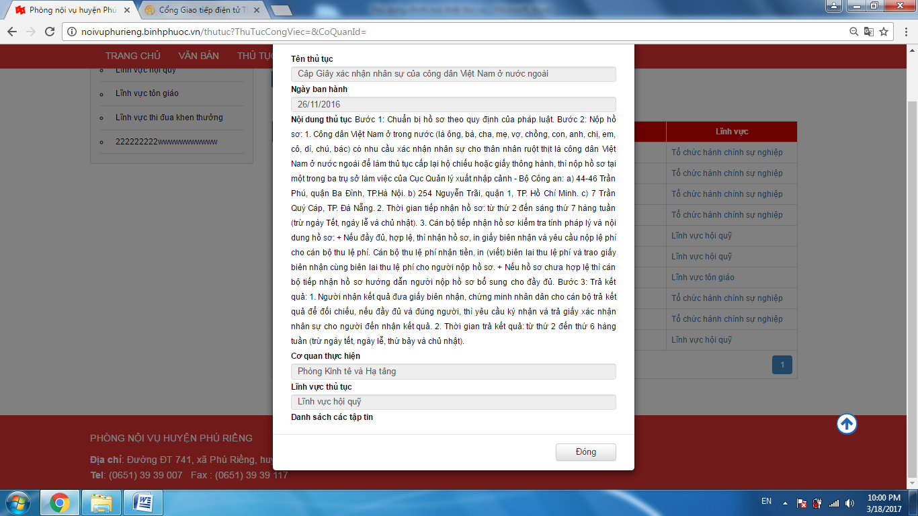 Hiển thị các mục: Tên thủ tục, Lĩnh vực thủ tục (là đường dẫn giống trên), Nội dung thủ tục (Cho phép hiển thị đầy đủ nội dung có định dạng, vì phần nội dung này rất nhiều nên mở rộng để hiện thị giống bên phần chi tiết Văn bản), Danh sách các tập tin. Bỏ: Ngày ban hành, Cơ quan thực hiện.

-> ok

**4. Trang công việc:**

**Trang Công việc và Tác nghiệp là 2 trang chủ yếu của Web, nên phần hiển thị chủ yếu tập trung các nội dung này. Có thể bỏ banner và phần menu chuyển thành nhỏ gọn có thể như sau ->ok**

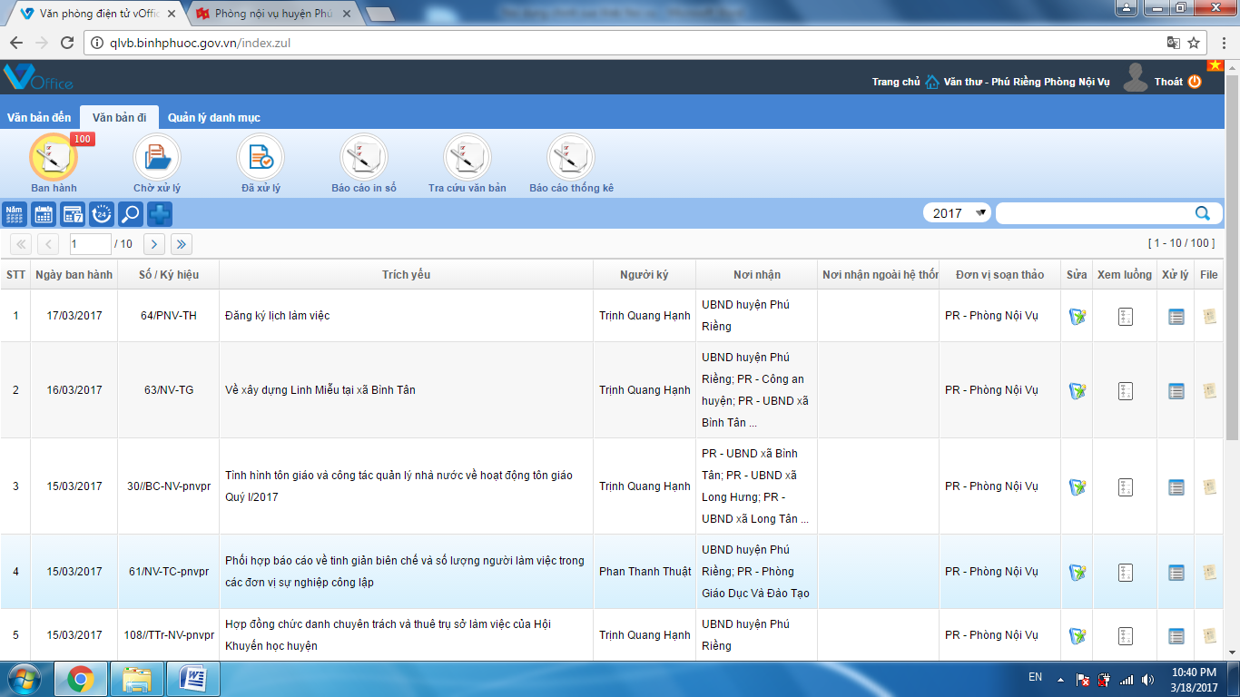

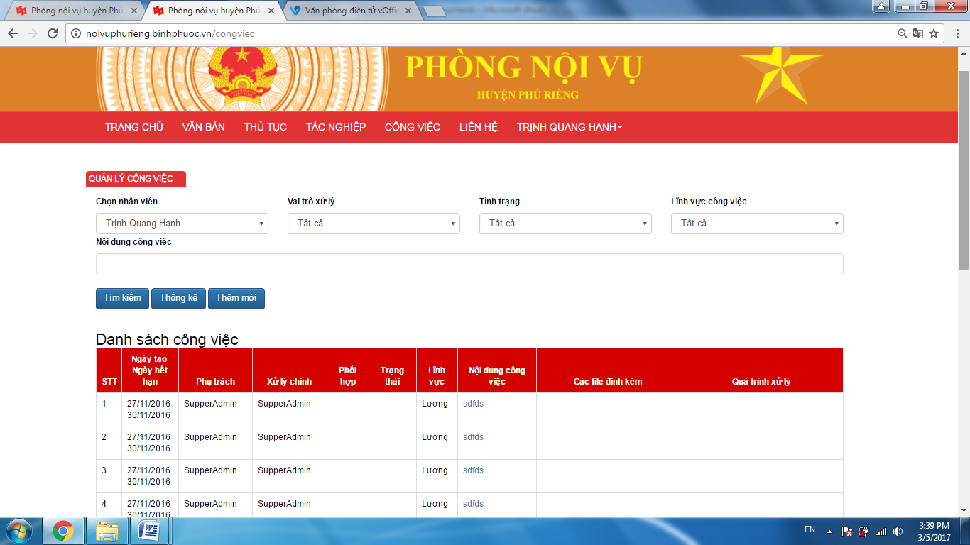

Phần chọn này thiết kế lại nhỏ, gọn để dành giao diện hiển thị nội dung phía dưới.->ok

|  |  |  |  |  |  |  |  |
| --- | --- | --- | --- | --- | --- | --- | --- |
| **THÊM MỚI** | **THỐNG KÊ** | Tất cả ⏷ | Tất cả⏷ | Tất cả⏷ | Tất cả⏷ |  | **Tìm** |

Có thể chỉ cần làm 1 hàng như trên, không cần các tiêu đề, khi rê chuột đến các nút hoặc các ô có thể hiển thị lên các tiêu đề. Các nút Thêm mới, thống kê, tìm có thể dùng biểu tượng cho nhỏ gọn và không chiếm diện tích. -> ok

Combobox nhân viên chỉ hiện thị các nhân viên phòng nội vụ, không hiển thị tất cả các user. (chỉ hiện thị các user được phân quyền sử dụng trang này).

Các công việc chưa tìm theo nhân viên được chọn, như trên đang chọn nhân viên Trịnh Quang Hạnh mà phía dưới hiển thị công việc của tất cả các nhân viên. -> ok

Các combobox trên đều là checklistbox để có thể chọn nhiều giá trị. Mặc định khi mới đặng nhập vào Nhân viên là người đăng nhập, vai trò xử lý là Tất cả, Tình trạng là Chưa xử lý và Đang xử lý, Lĩnh vực là Tất cả

Khi vào chi tiết công việc. Sửa lại tiêu đề -> ok

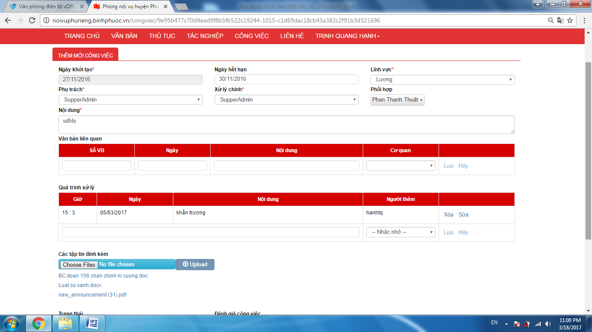

Chèn thêm cột nhắc nhở lên bảng Quá trình xử lý

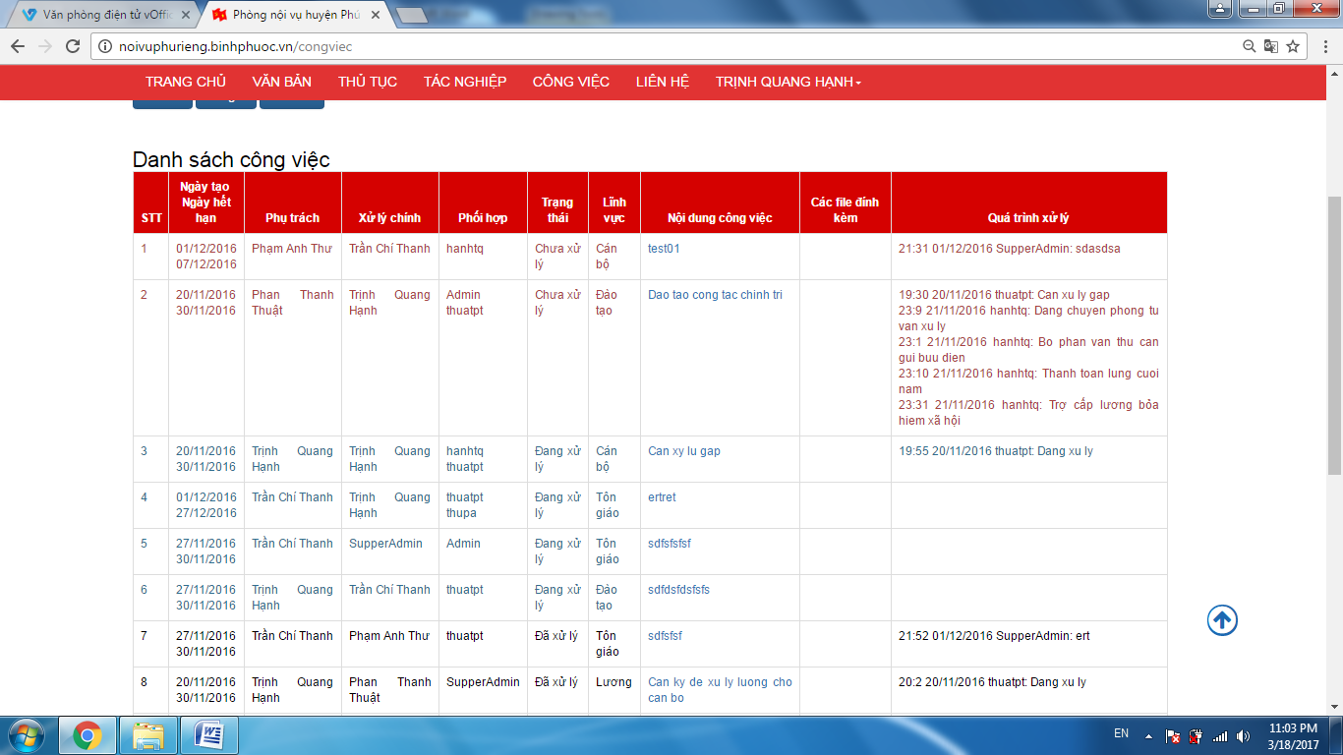và màu của cột Quá trình xử lý sẽ theo mức độ nhắc nhở:

Không chọn màu đen, Mức 1 xanh, Mức 2 vàng, mức 3 đỏ  
 Sau khi xem chi tiết nhấn Cập nhật hoặc Hủy đã trở về trang công việc nhưng lại load lại từ đầu mà không hiển thị lại tại vị trí chọn trước đó nên sẽ khó theo dõi quản lý.

Phần Thống kê báo lỗi

**5. Trang tác nghiệp**

**Phần giao diện thiết kế banner và các tùy chọn gọn lại để giao diện cho phần hiện thị danh sách công việc ( trang Công việc cũng tương tự). -> ok**

Để giao diện gọn có thể làm như trên, không cần các tiêu đề.

Nếu tài khoản cơ quan đăng nhập thì Nhóm cơ quan, Cơ quan mặc định chọn cơ quan đăng nhập. Tài khoản là nhân viên nội vụ thì hiển thị mặc định giống trên và khi tìm sẽ hiểu là tất cả.

Lĩnh vực không chọn mặc định sẽ là tất cả. Mức độ mặc định là chọn Chưa xử lý và Đang xử lý.

Năm mặc định chọn năm hiện tại. Mục THÊM MỚI chỉ xuất hiện khi tài khoản đăng nhập là nhân viên phòng

Danh sách công việc hiển thị cũng tương tự trang Công việc, nhóm công việc Chưa xử lý sẽ có màu tím, Đang xử lý màu xanh và Đã hoàn thành màu đen. Nếu cột ngày hết hạn lớn hơn ngày hiện tại thì tại cột đó sẽ có màu đỏ. Cột Quá trình xử lý chỉ hiển thị sự kiện mới nhất

|  |  |  |  |  |  |  |  |  |  |  |  |  |
| --- | --- | --- | --- | --- | --- | --- | --- | --- | --- | --- | --- | --- |
| **TÁC NGHIỆP CÔNG VIỆC** TRANG CHỦ Trịnh Quang Hạnh⏷ | | | | | | | | | | | | |
| Nhóm cơ quan ⏷ | | | | Cơ quan ⏷ | | | | Lĩnh vực ⏷ | | | Mức độ⏷ | |
| Năm⏷ | | Nhập nội dung cần tìm | | | | 🞉Nội dung 🞉 Ý kiến trao đổi | | | | **Tìm THÊM MỚI THỐNG KÊ** | | |
| **STT** | **Ngày tạo** | | **Ngày hết hạn** | | **Ngày hoàn thành** | | **Lĩnh vực** | | **Nội dung công việc** | | | **Quá trình xử lý** |
| 1 | 15/8/2016 | | 15/9/2016 | |  | | Tổ chức | | Bổ nhiệm chức vụ lãnh đạo | | | 15:00 15/8/2016 Trần Chí Thanh: Tạo công việc |
| 2 | 16/8/2016 | | 10/9/2016 | |  | | Lương | | Nâng lương thường xuyên năm 2016 | | | 14:00 20/8/2016 Phòng Văn hóa: Đã xem |
| 3 | 20/11/2016 | | 30/11/2016 | | 28/11/2016 | | Khen thưởng | | Khen tổng kết năm | | | 19:30 28/11/2016 Nguyễn Anh Thư: Ghi nhận hoàn thành |

Tại danh sách các công việc, khi chọn 1 công việc nếu tài khoản là 1 cơ quan, hoặc chọn vào nội dung quá trình xử lý nếu tài khoản là nhân viên phòng thì sẽ hiển thị popup chi tiết quá trình xử lý của cơ quan đăng nhập với công việc chọn

**Ngày tạo** 20/11/2016 **Ngày hết hạn** 30/11/2016

**Ngày hoàn thành** 28/11/2016. Hoàn thành đúng hạn

**Lĩnh vực:** Khen thưởng

**Nội dung:** Khen tổng kết năm

**Quá trình xử lý:**  
19:30 20/11/2016 Nguyễn Anh Thư: Tạo công việc

19:30 20/11/2016 Nguyễn Anh Thư: cong van.doc

23:9 21/11/2016 Phòng Tư pháp: Đã xem

23:9 21/11/2016 Phòng Tư pháp: Đề nghị hỗ trợ biểu mẫu

23:1 21/11/2016 Nguyễn Anh Thư: Biểu mẫu

23:10 21/11/2016 Nguyễn Anh Thư: bieu mau.doc 23:31 27/11/2016 Phòng Tư pháp: Đã xong

23:31 27/11/2016 Phòng Tư pháp: bao cao.rar

19:30 28/11/2016 Nguyễn Anh Thư: Ghi nhận hoàn thành

**Thêm nội dung**

Chọn tập tin Hoàn thành 🞉 Nhắc nhở

CẬP NHẬT XONG

Nếu ngày hoàn thành trước ngày hết hạn thì ghi nhận trạng thái Hoàn thành đúng hạn. Nếu sau thì Hoàn thành trễ hạn. nếu chưa hoàn thành mà ngày hiện tại sau ngày hết hạn thì Đã quá hạn.

Quá trình xử lý ghi nhận việc xử lý công việc, nội dung trao đổi giữa nhân viên phòng và cơ quan. Mặc định dòng đầu sẽ ghi nhận ngày, giờ, người tạo công việc. Khi cơ quan mở xem lần đầu cũng được ghi nhận.

Khi nhập nội dung và chọn tập tin (nếu có) và cập nhật sẽ thêm vào quá trình xử lý.

Nút hoàn thành và nhắc nhở chỉ xuất hiện nếu tài khoản là nhân viên. Chọn hoàn thành sẽ ghi nhận lại và ngày hoàn thành sẽ tự chèn vào. Mục nhắc nhở giống trang công việc màu hiện thị trong Quá trình xử lý sẽ theo mức độ nhắc nhở: Không chọn màu đen, Mức 1 xanh, Mức 2 vàng, mức 3 đỏ

Tại danh sách các công việc, khi chọn 1 công việc nếu tài khoản là nhân viên phòng thì sẽ hiển thị trang chi tiết công việc chọn:

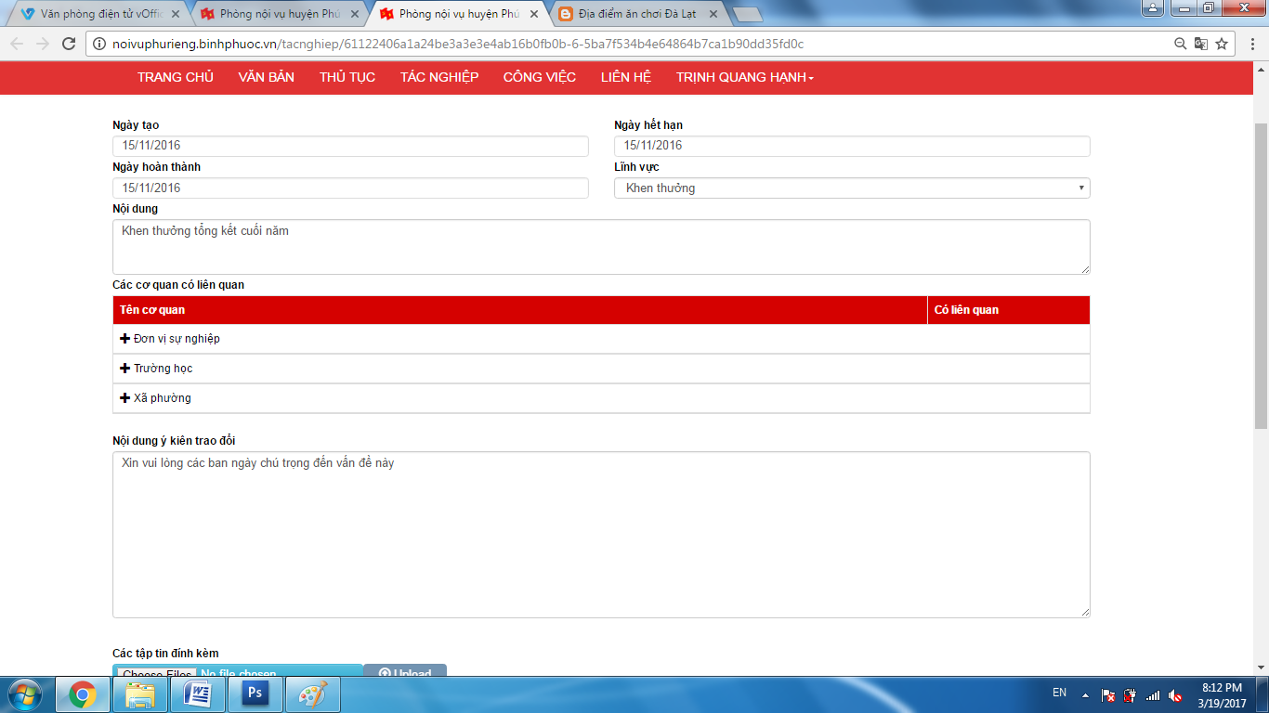

Nội dung trên sửa lại thành Các cơ quan thực hiện: Phòng tư pháp, Phòng Văn hóa, Trường TH Phú Riềng A (Hiển thị các cơ quan được chọn). Phía sau có nút Chỉnh sửa nếu chọn sẽ hiện thị popup để chọn các cơ quan.

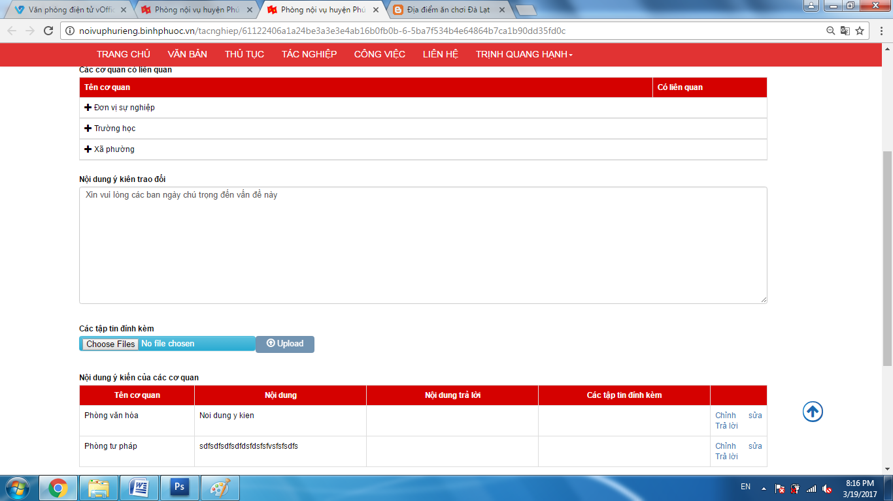

Khu vực nội dung ý kiến, chọn tập tin sẽ thêm Chọn các cơ quan nhận và nếu chọn cũng hiển thị popup như trên để chọn. khi Cập nhật sẽ thêm vào nội dung của Quá trình xử lý

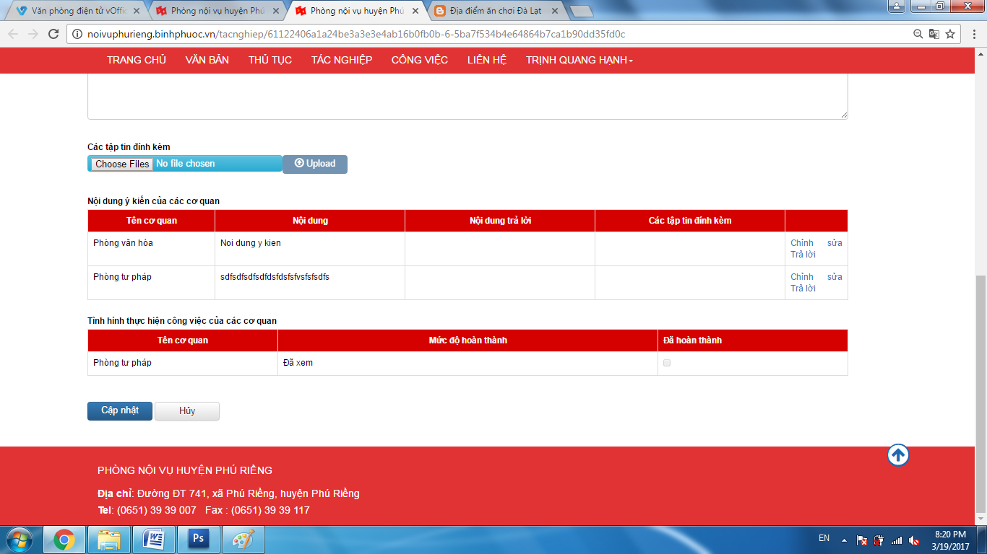

Vùng này sửa lại là Quá trình xử lý gồm:

|  |  |
| --- | --- |
| Cơ quan | Nội dung |
| Phòng Tư pháp | 19:30 20/11/2016 Nguyễn Anh Thư: Tạo công việc  19:30 20/11/2016 Nguyễn Anh Thư: cong van.doc  23:9 21/11/2016 Phòng Tư pháp: Đã xem  23:9 21/11/2016 Phòng Tư pháp: Đề nghị hỗ trợ biểu mẫu  23:1 21/11/2016 Nguyễn Anh Thư: Biểu mẫu  23:10 21/11/2016 Nguyễn Anh Thư: bieu mau.doc 23:31 27/11/2016 Phòng Tư pháp: Đã xong  23:31 27/11/2016 Phòng Tư pháp: bao cao.rar  19:30 28/11/2016 Nguyễn Anh Thư: Ghi nhận hoàn thành |
| Phòng Văn hóa | 19:30 20/11/2016 Nguyễn Anh Thư: Tạo công việc  19:30 20/11/2016 Nguyễn Anh Thư: cong van.doc  23:9 21/11/2016 Phòng Văn hóa: Đã xem |

Khi chọn vào cơ quan nào sẽ hiển thị popup chi tiết công việc của cơ quan chọn giống trang trên để nhân viên có thể thao tác trực tiếp với cơ quan đó.

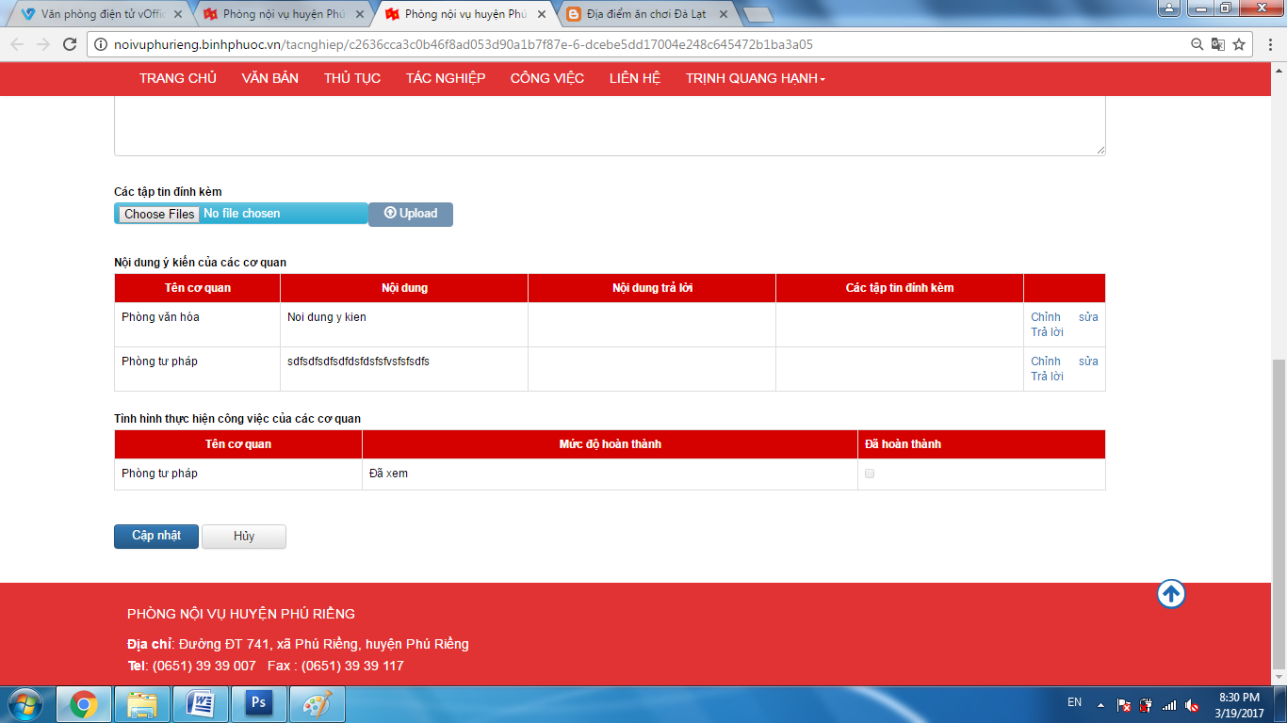

Cột tên cơ quan hiển thị các cơ quan thực hiện được chọn ở trên

Cột Mức độ hoàn thành ghi nhận mức độ xử lý công việc: Chưa xử lý, Đã xem, Hoàn thành đúng hạn, Hoàn thành trễ hạn, Công việc đã trễ hạn

Cột Hoàn thành nếu được chọn sẽ ghi nhận vào ngày hoàn thành

**6. Trang Liên hệ**

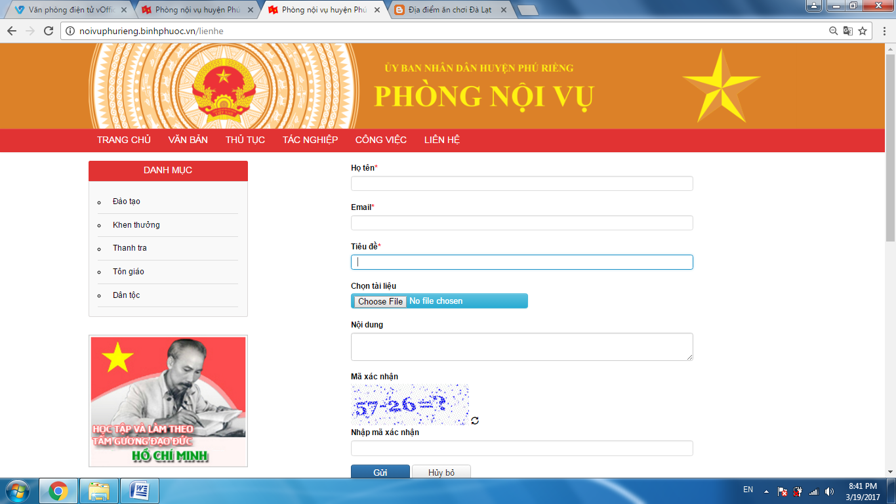

- Thêm mục Số điện thoại, Chọn cơ quan để khi nhân viên vào xem danh sách các nội dung sẽ được nhóm theo cơ quan để dễ quản lý.

-Phần nội dung chỉnh rộng hơn -> ok

**7. Trang Quản trị: đã chỉnh lại phần menu quản trị**